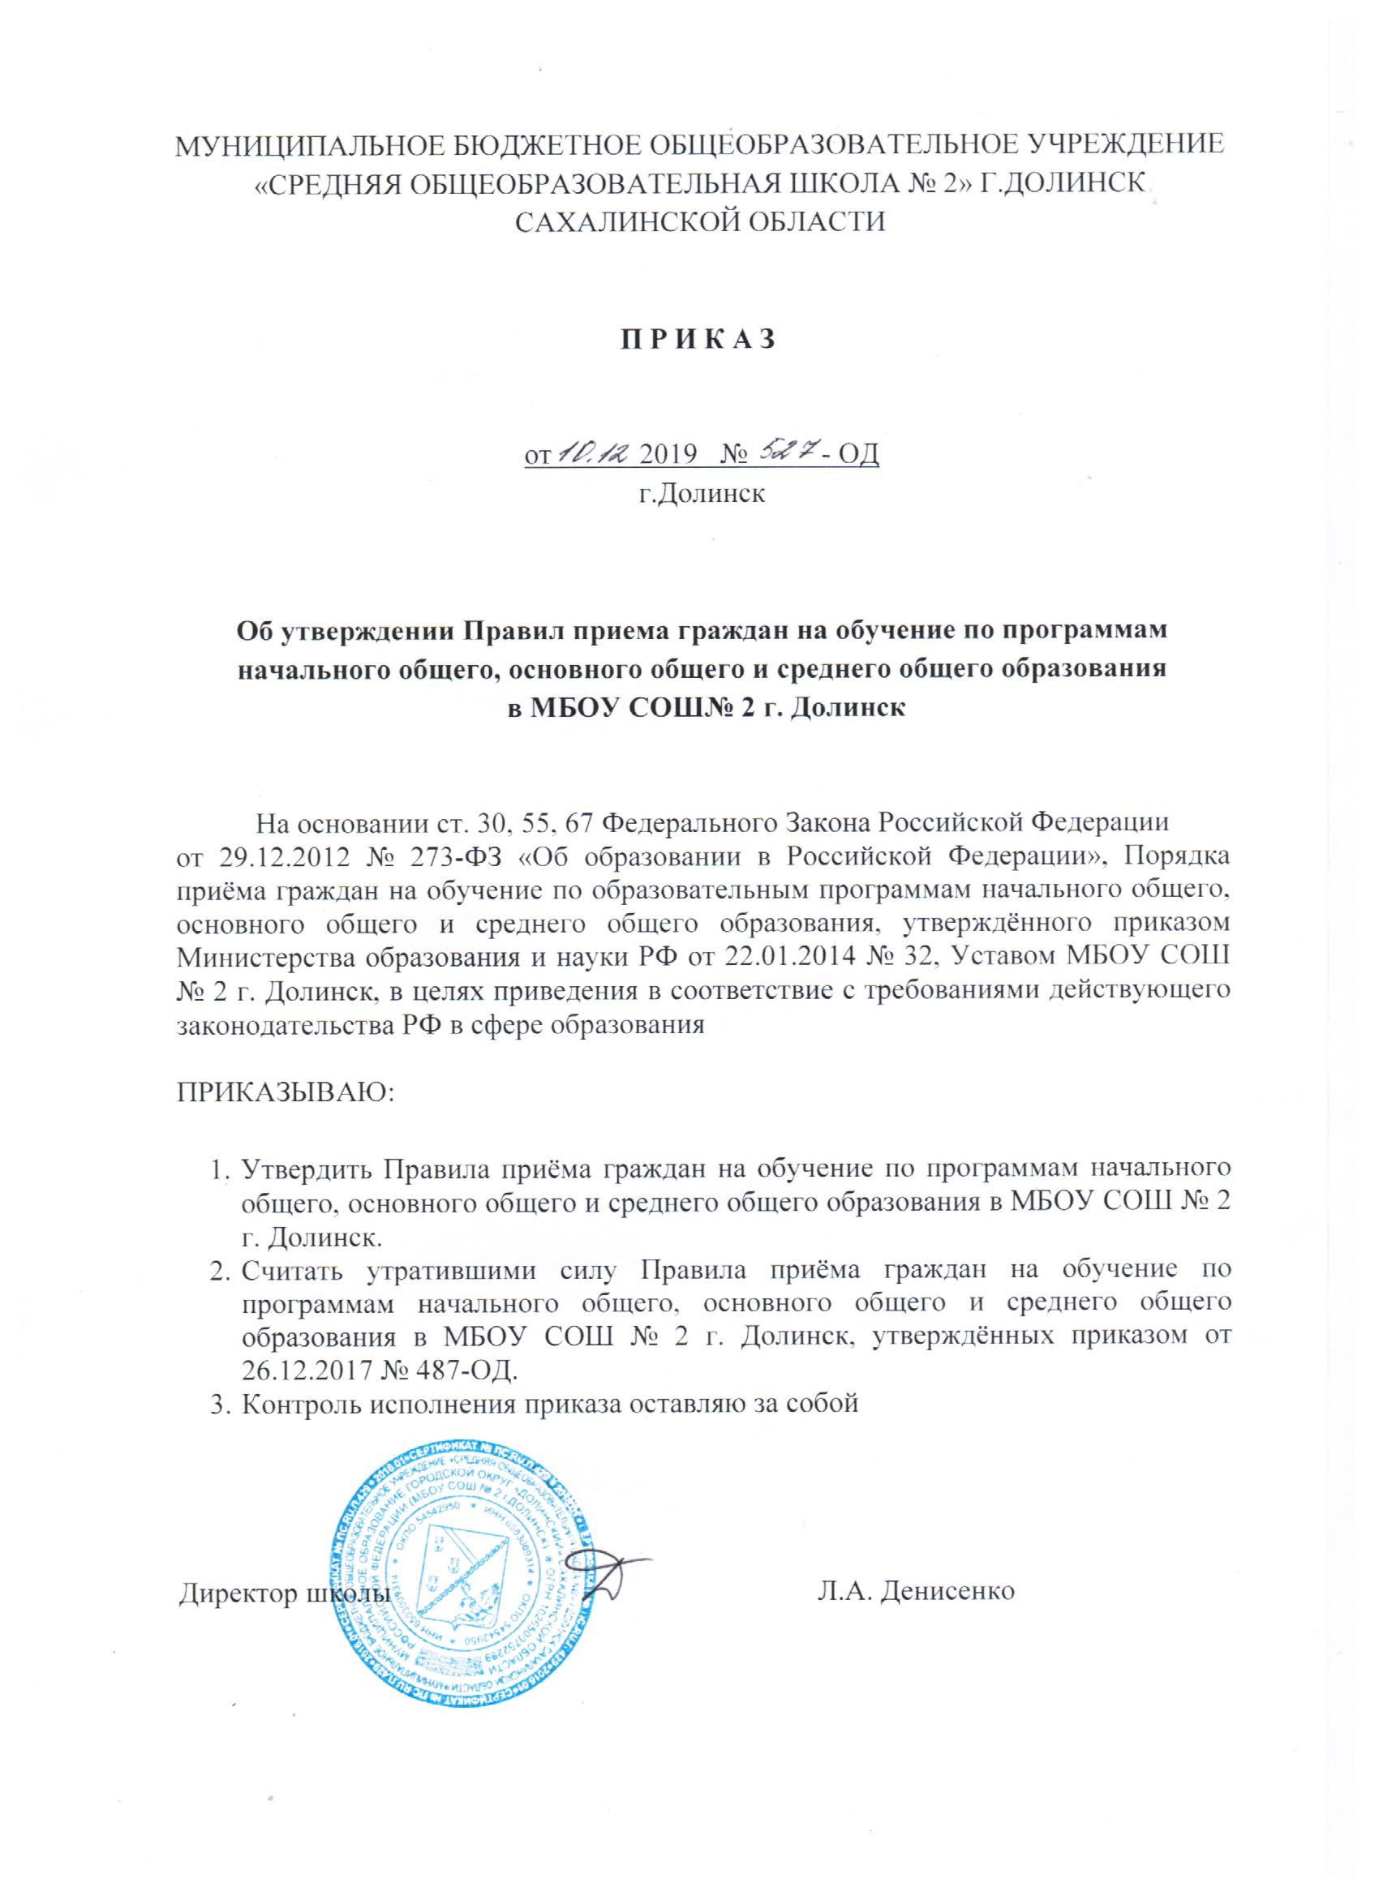
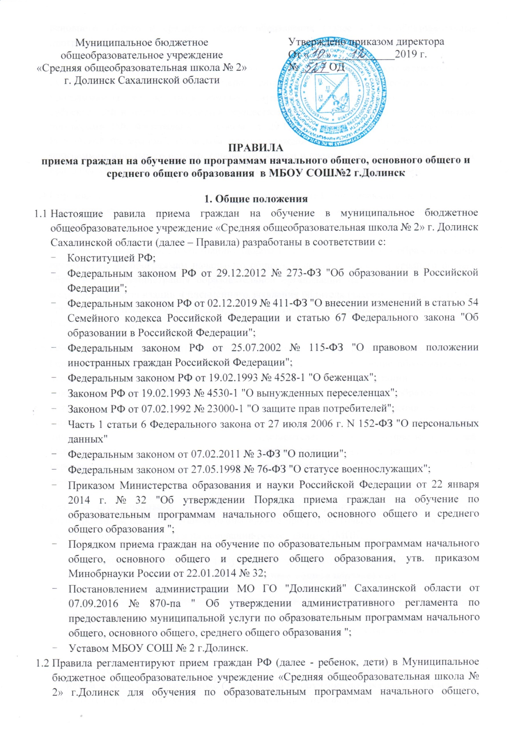

  - Прием иностранных граждан и лиц без гражданства, в т. ч. из числа соотечественников за рубежом, беженцев и вынужденных переселенцев, для обучения по общеобразовательным программам за счет средств бюджетных ассигнований федерального бюджета, бюджетов субъектов РФ и местных бюджетов осуществляется в соответствии с международными договорами РФ, Федеральным законом от 29.12.2012 № 273-Ф3 "Об образовании в Российской Федерации", Порядком приема граждан на обучение по образовательным программам начального общего, основного общего и среднего общего образования, утв. приказом Минобрнауки России от 22.01.2014 № 32, и настоящими Правилами.
  - Образовательная организация обеспечивает прием детей, проживающих на территории, закрепленной распорядительным актом органа местного самоуправления, подлежащих обучению и имеющих право на получение образования соответствующего уровня.
В случае, если ребенок по состоянию здоровья не может обучаться в образовательной организации по программам начального общего, основного общего и среднего общего образования, администрация образовательной организации на основании заключения медицинской организации и письменного заявления родителя (законного представителя), организует процесс обучения на дому в соответствии с нормативными правовыми актами Российской Федерации.
  - Образовательная организация обязана ознакомить поступающего и его родителя (законного представителя) со Уставом, с лицензией на осуществление образовательной деятельности, со свидетельством о государственной аккредитации и другими документами, регламентирующими организацию и осуществление образовательной деятельности, права и обязанности обучающихся. Факт ознакомления родителей (законных представителей) ребенка фиксируется в заявлении о приеме и заверяется личной подписью родителей (законных представителей) ребенка. Подписью родителей (законных представителей) ребенка фиксируется также согласие на обработку их персональных данных и персональных данных ребенка в порядке, установленном законодательством РФ.
  - Дети с ограниченными возможностями здоровья принимаются на обучение по адаптированной основной общеобразовательной программе только с согласия родителей (законных представителей) и на основании рекомендаций ПМПК.
- Организация приема на обучение по программам начального общего,
основного общего и среднего общего образования
  - Для обучения по программам начального общего образования в первый класс принимаются дети, достигшие по состоянию на 1 сентября текущего года 6 лет и 6 месяцев при отсутствии противопоказаний по состоянию здоровья, но не позже достижения ими возраста 8 лет.
  - Учредитель вправе разрешить по заявлению родителей (законных представителей) прием детей в образовательную организацию на обучение по программам начального общего образования в более раннем или более позднем возрасте.
  - Прием детей на обучение по общеобразовательным программам осуществляется без вступительных испытаний.
  - Образовательная организация обеспечивает прием всех граждан, которые имеют право на получение общего образования соответствующего уровня и проживают на территории, за которой закреплена образовательная организация.
  - Прием на обучение граждан, не проживающих на закрепленной за образовательной организацией территории, осуществляется при наличии свободных мест.
  - Прием заявлений от родителей (законных представителей) детей, проживающих на закрепленной за образовательной организацией территории, на обучение в первом классе начинается не позднее 1 февраля и завершается не позднее 30 июня.
Прием заявлений от родителей (законных представителей) детей, не проживающих на закрепленной за образовательной организацией территории, начинается 1 июля и завершается не позднее 5 сентября.
  - Образовательная организация обеспечивает прием граждан, не проживающих на территории, закрепленной за образовательной организацией, но проживающих в одной семье и имеющих общее место жительства, которые имеют право преимущественного приема на обучение по основным образовательным программам начального общего образования в образовательную организацию, в которой обучаются их братья и (или) сестры.
  - Образовательная организация, назначает лиц, ответственных за прием документов и утверждает график приема заявлений и документов.
- Порядок зачисления на обучение по программам начального общего,
основного общего и среднего общего образования
  - Прием детей в образовательную организацию на обучение по общеобразовательным программам осуществляется по личному заявлению родителя (законного представителя) ребенка при предъявлении оригинала документа, удостоверяющего личность родителя (законного представителя), либо оригинала документа, удостоверяющего личность иностранного гражданина и лица без гражданства в РФ в соответствии с законодательством РФ.
  - Образовательная организация может осуществлять прием указанного заявления в форме электронного документа с использованием информационно - телекоммуникационных сетей общего пользования - через web - интерфейс http://netcity.admsakhalin.ru/ открытой части модуля АИС «Е-услуги. Образование».
  - Для зачисления на обучение родители (законные представители) детей дополнительно предоставляют:
- оригинал свидетельства о рождении ребенка или документ, подтверждающий родство заявителя;
- документ, подтверждающий регистрацию ребенка по месту жительства или по месту пребывания на закрепленной территории;
- документ, подтверждающий родство заявителя (или законность представления прав ребенка) - предъявляется родителями (законными представителями) детей, являющихся иностранными гражданами или лицами без гражданства;
- документ, подтверждающий право заявителя на пребывание в РФ - предъявляется родителями (законными представителями) детей, являющихся иностранными гражданами или лицами без гражданства;
- рекомендацию ПМПК для приема на обучение по адаптированной общеобразовательной программе (для детей с ОВЗ) или врача-фтизиатра (для детей с тубинтоксикацией) (при наличии);
- документ, подтверждающий право заявителя преимущественного приема на обучение по основным образовательным программам начального общего образования в образовательную организацию, в которой обучаются их братья и (или) сестры (свидетельство о рождении, справка ОУ).

Родители (законные представители) детей имеют право по своему усмотрению представлять другие документы.
Иностранные граждане и лица без гражданства все документы представляют на русском языке или вместе с нотариально заверенным в установленном порядке переводом на русский язык.
  - При приеме для получения среднего общего образования представляется аттестат об основном общем образовании установленного образца (оригинал)
  - При приеме в образовательную организацию в течение года родители (законные представители) детей 2-11 классов представляют личное дело учащихся и табель оценок, заверенные руководителем образовательной организации, из которой переводят обучающегося. Для иностранных граждан - документ, эквивалентный аттестату об основном общем образовании на русском языке или вместе с нотариально заверенным в установленном порядке переводом на русский язык.
  - Ответственный за прием детей обязан ознакомиться с документом, удостоверяющим личность заявителя, для установления факта родственных отношений и полномочий законного представителя.
  - Ответственный за прием детей осуществляет регистрацию поданных заявлений и документов в журнале приема заявлений, о чем родителям (законным представителям) детей выдается расписка в получении документов, содержащая информацию о регистрационном номере заявления о приеме ребенка в образовательную организацию и перечне представленных документов. Расписка заверяется подписью лица, ответственного за прием документов и печатью образовательной организации.
  - Зачисление детей в образовательную организацию по программам начального общего, основного общего и среднего общего образования оформляется приказом руководителя образовательной организации в течение 7 рабочих дней после приема документов.
  - Правовые отношения между родителями (законными представителями) детей и образовательной организацией оформляются договором.
  - На каждого зачисленного в образовательную организацию ребенка формируется личное дело, в котором хранятся все полученные при приеме документы.

